
LevelOne
WAB-6121
150Mbps Wireless Outdoor Passive PoE Access Point
Quick Installation Guide

English
Deutsch
Français
Español
Nederlands
Dansk
Italiano
Ελληνικά
Português
Svenska
Slovenščina
繁體中文
한국어
Русский
Polish

English
- Install
- Connect one end of an Ethernet cable to the POE port of the provided Power Injector and the other end of the Ethernet cable to the LAN port of the CPE.
Then, connect the LAN port of the Power Injector to a PC using another Ethernet cable. Finally, plug the provided power adapter into the DC jack on the Power Injector, and the other end to a standard electrical wall socket.
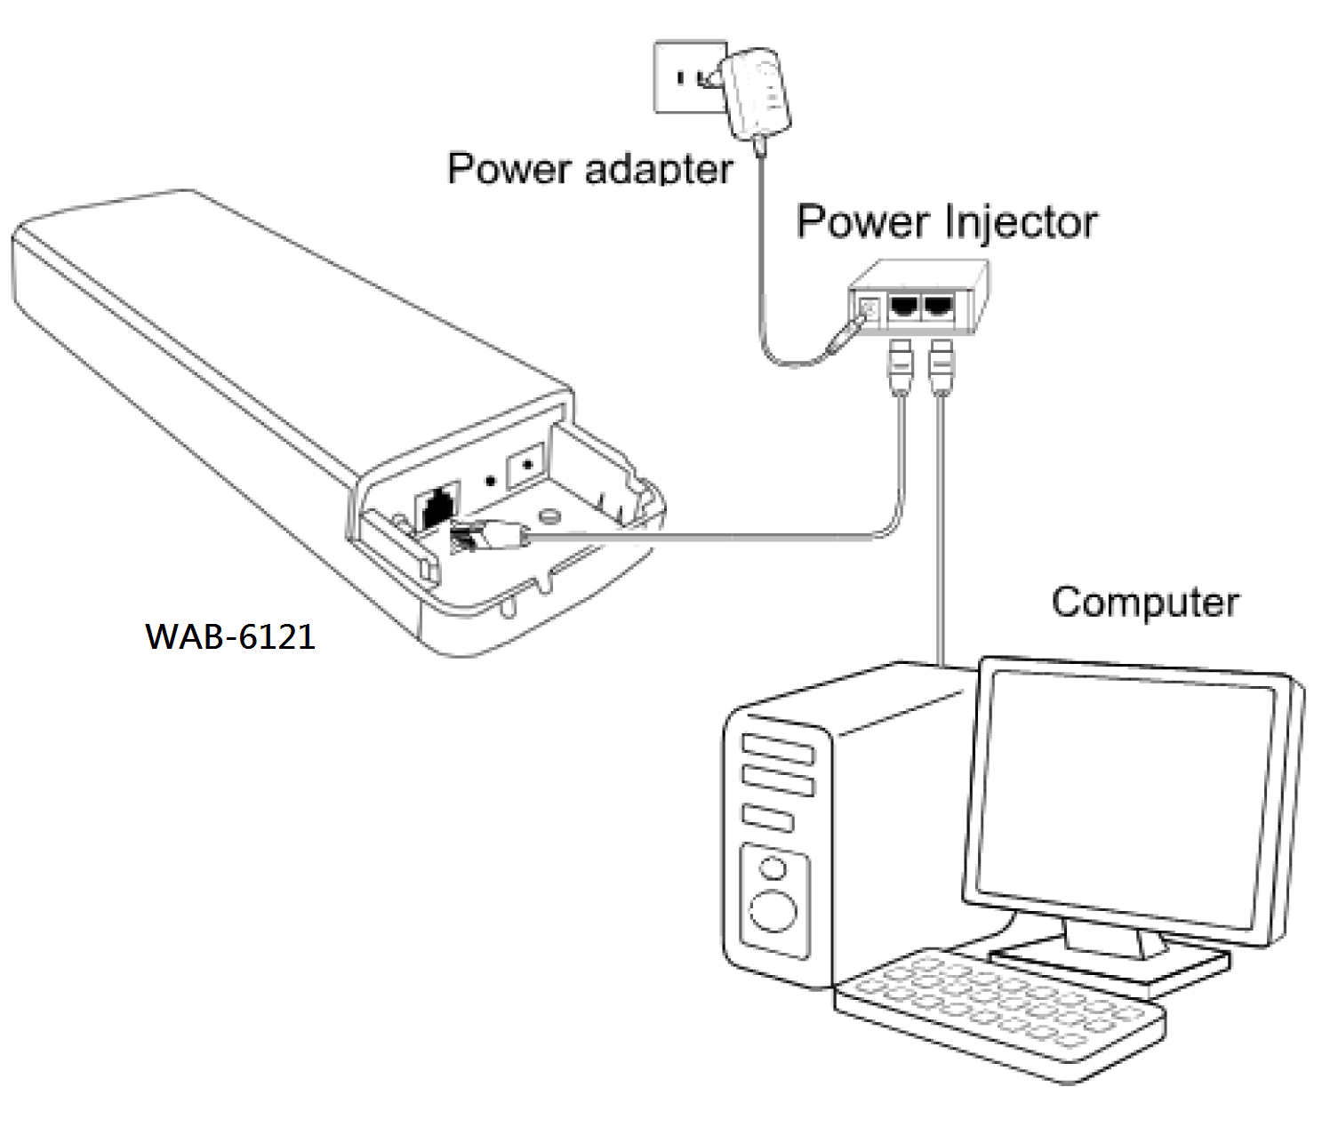
- If you use two CPEs to build the network, please make sure that the two CPEs are placed face to face.
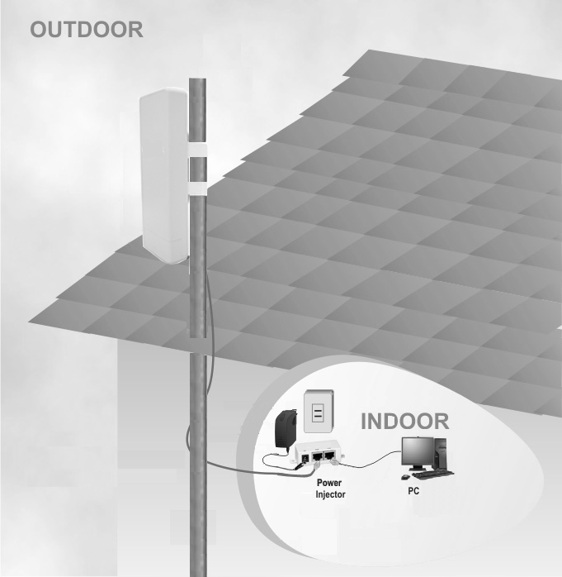
- Turn on all your network devices and then check to see if the LEDs on the AP display normally as the diagram below describes.
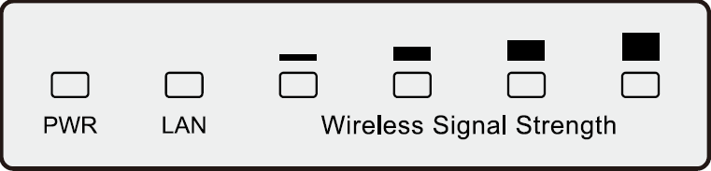
Solid light

Solid light or flashing
Solid light

Note
If the LEDs display abnormally, please check to see if all the cable connectors (power adapter and Ethernet cable) are well connected to your devices.

2. Login and Quick Setup
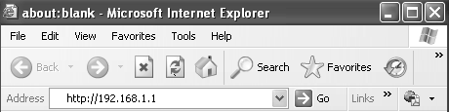
Open your web browser and type in http://192.168.1.1 in the address bar and then press Enter

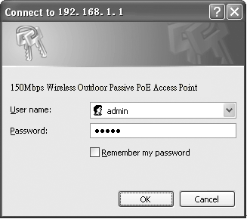
User name: admin
Password: admin
Click OK
A dialog box will prompt you for the User name and Password. Enter the default values and click OK.
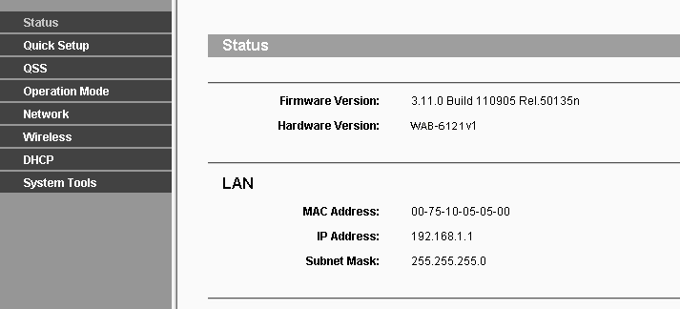
Click Quick Setup
The web management page will display after your successful login.
Deutsch
- Installation
- Verbinden Sie ein Ende eines Netzwerkkabels mit dem PoE-Port des bereitgestellten PoE.Injektors und das andere Ende des Netzwerkkabels mit dem LAN-Port des CPE.
Verbinden Sie dann den LAN-Port des PoE-Injektors über ein weiteres Netzwerkkabel mit einem PC. Zuletzt schließen Sie das mitgelieferte Netzteil am Netzanschluss des PoE-Injektors an und das andere Ende an einer herkömmlichen Steckdose.
Netzteil
PoE-Injektor
Computer
- Falls Sie zwei CPEs zum Aufbaue des Netzwerks nutzen, stellen Sie bitte sicher, dass sich beide CPEs gegenüberstehen.
In Innenräumen
Im Freien
- Schalten Sie all Ihre Netzwerkgeräte ein und prüfen, ob die LEDs am AP wie im Diagramm nachstehend beschrieben leuchten.
Leuchtet
Leuchtet oder blinkt
Leuchtet

Hinweis | Falls die LEDs nicht normal leuchten, prüfen Sie bitte, ob alle Kabelanschlüsse (Netzteil und Netzwerkkabel) richtig mit Ihren Geräten verbunden sind.

2. Anmeldung und Schnelleinrichtung
Öffnen Sie Ihren Webbrowser zu geben http://192.168.1.1 in die Adressleiste ein, drücken Sie dann Enter

Benutzername: admin
Kennwort: admin
Klicken Sie auf OK
Ein Dialogfenster fordert Sie zur Eingabe von Benutzername und Kennwort auf. Geben Sie die Standardwerte ein und klicken auf OK.
Klicken Sie auf Schnelleinrichtung
Die Webverwaltungsseite wird nach erfolgreicher Anmeldung angezeigt.
Français
- Installation
- Branchez l'extrémité d'un câble Ethernet au port POE de l'injecteur d'alimentation fourni et l'autre au port LAN du CPE.
Ensuite, connectez le port LAN de l'injecteur d'alimentation à un PC avec un autre câble Ethernet. Enfin, branchez l'adaptateur d'alimentation fourni sur la prise CC de l'injecteur d'alimentation, et l'autre extrémité à une prise électrique murale ordinaire.
Injecteur d'alimentation
Adaptateur d'alimentation
Ordinateur
- Si vous utilisez deux CPE pour créer le réseau, assurez-vous que les deux CPE sont placés l'un en face de l'autre.
INTÉRIEUR

EXTÉRIEUR
- Allumez tous vos appareils réseau, puis vérifiez que les DEL du point d'accès s'affichent normalement comme décrit sur le diagramme ci-dessous.
Lumière fixe
Lumière fixe ou clignotante
Lumière fixe

Remarque | Si les DEL s'affichent de façon anormale, veuillez vérifier que tous les connecteurs de câble (adaptateur d'alimentation et câble Ethernet) soient bien branchés à vos appareils.

2. Connexion et configuration rapide
Ouvrez votre navigateur Web et saisissez http://192.168.1.1 dans la barre d'adresse, puis appuyez sur Enter

Nom d'utilisateur : admin
Mot de passe : admin
Cliquez sur OK
Une boîte de dialogue s'affiche pour vous demander le nom d'utilisateur et le mot de passe. Saisissez les valeurs par défaut puis cliquez sur OK.
Cliquez sur Configuration rapide
La page de gestion Web s'affichera une fois la connexion réussie.
Español
- Instalación
- Conecte un extremo del cable Ethernet al puerto POE del inyector de alimentación proporcionado y el otro extremo de dicho cable al puerto LAN del.
A continuación, conecte el puerto LAN del inyector de alimentación a su PC mediante otro cable Ethernet. Por último, enchufe el adaptador de alimentación proporcionado al conector de CC del inyector de alimentación y el otro extremo a una toma de corriente eléctrica convencional.
Inyector de alimentación
PC
Adaptador de alimentación
- Si desea utilizar dos CPE para construir la red, asegúrese de que ambos están colocados uno enfrente del otro.
INTERIOR
EXTERIOR
- Encienda todo los dispositivos de la red y, a continuación, compruebe si los LED del PA se muestran con normalidad tal y como se describe en el diagrama siguiente.
Luz permanente
Luz permanente o intermitente
Luz permanente

Nota | Si los LED no se muestran con normalidad, compruebe si todos los conectores de los cables (adaptador de alimentación y cable Ethernet) están bien conectados a los dispositivos.
2. Inicio de sesión y configuración rápida
Abra el explorador Web y escriba http://192.168.1.1en la barra de direcciones y, a continuación, presione Enter.

Nombre de usuario: admin
Contraseña: admin
Haga clic en OK.
Un cuadro de diálogo le preguntará el nombre de usuario y la contraseña. Escriba lo valores predeterminados y haga clic en OK.
Hacer clic en Configuración rápida
La página de administración Web se mostrará después de haber iniciado sesión correctamente.

Nederlands
- Installeren
- Sluit het ene uiteinde van een Ethernetkabel aan op de POE-poort van de geleverde stroominjector en sluit het andere uiteinde van de Ethernetkabel aan op de LAN-poort van de CPE.
Sluit vervolgens de LAN-poort van de stroominjector aan op een pc met een andere Ethernetkabel. Sluit tot slot de bijgeleverde voedingsadapter aan op de gelijkstroomaansluiting op de stroominjector en sluit het andere uiteinde aan op een standaard stopcontact.
Voedingsadapter
Stroominjector
Computer
- Als u twee CPE's gebruikt om het netwerk op te bouwen, moet u ervoor zorgen dat de twee CPE's tegenover elkaar zijn geplaatst.
BINNENSHUIS

BUITENSHUIS
- Schakel al uw netwerkapparaten in en controleer vervolgens of de LED's op het AP normaal worden weergegeven, zoals beschreven in het onderstaande schema.
Stabiel licht
Stabiel licht of knipperend
Stabiel licht

Opmerking | Als de LED's abnormaal worden weergegeven, moet u controleren om te zien of alle kabelaansluitingen (voedingsadapter en Ethernetkabel) goed zijn aangesloten op uw apparaten.

2. Aanmelding en snelle instelling
Open uw webbrowser en typ http://192.168.1.1 in de adresbalk en druk vervolgens op Enter

Gebruikersnaam: admin
Wachtwoord: admin
Klik op OK.
Een dialoogvenster zal u vragen de Gebruikersnaam en het Wachtwoord in te voeren. Voer de standaardwaarden in en klik op OK.
Klik op Snelle instelling
De webbeheerpagina wordt weergegeven na uw gelukte aanmelding.
Dansk
- Installering
- Forbind den ene ende af Ethernet-kablet til POE-porten på den medfølgende strøminjektor, og den anden ende af kablet til LAN-porten på din CPE.
Forbind herefter din pc til LAN-porten på strøminjektoren med et andet Ethernet-kabel. Forbind til sidst strømadapteren til strømstikket (DC) på strøminjektoren, og slut den til en stikkontakt.
Strømadapter
Strøminjektor
Computer
- Hvis du bruger to CPE'er til at bygge dit netværk, skal du sørge for at de placeres front mod front.
INDENDØRS

UDENDØRS
- Tænd for alle dine netværksenheder, og se om lamperne på AP-skærmen lyser normalt, som vist på billedet nedenfor.
Lyser konstant
Lyser konstant eller blinker
Lyser konstant

Bemærk | Hvis lysene på skærmen ikke lyser normalt, skal du tjekke om alle stikkene (til strømadapteren og Ethernet-kablerne) sidder ordentligt i dine enheder.

2. Login og hurtig opsætning
Åbn din browser og skriv http://192.168.1.1 i adressefeltet, og tryk herefter på Enter

Brugernavn: admin
Adgangskode: admin
Klik på OK
Herefter bliver du bedt om at indtaste dit Brugernavn og din Adgangskode. Indtast standardværdierne og klik herefter på OK.
Klik på Hurtig opsætning
Når du har logget på, kommer web-administrationssiden frem.
Italiano
- Installazione
- Collegare un'estremità del cavo Ethernet alla porta POE dell'iniettore di alimentazione fornito e l'altra estremità del cavo Ethernet alla porta LAN di CPE.
Quindi, collegare la porta LAN dell'iniettore di alimentazione ad un PC utilizzando un altro cavo Ethernet. Infine, collegare l'adattatore di alimentazione fornito nel jack CC dell'iniettore di alimentazione e l'altra estremità ad una presa elettrica standard.
Adattatore di alimentazione
Iniettore di alimentazione
Computer
- Se si utilizzano due CPE per creare la rete, assicurarsi che i due CPE siano rivolti l'uno verso l'altro.
ALL’ESTERNO
ALL’INTERNO
- Accendere tutti i dispositivi di rete e verificare che i LED dell'AP vengano visualizzati correttamente come descritto nel diagramma di seguito.
Spia fissa
Spia fissa o lampeggiante
Spia fissa

Nota | Se i LED vengono visualizzati in modo anomalo, verificare che tutti i connettori dei cavi (adattatore di alimentazione e cavo Ethernet) siano collegati correttamente ai dispositivi.

2. Login e configurazione rapida
Aprire il browser web e digitare http://192.168.1.1 nella barra degli indirizzi, quindi premere Enter

Nome utente: admin
Password: admin
Fare clic su OK
Una finestra di dialogo richiede Nome utente e Password. Immettere i valori predefiniti e fare clic su OK.
Fare clic su Configurazione rapida
La pagina di gestione web viene visualizzata dopo il login.
Ελληνικά
- Εγκατάσταση
- Συνδέστε το ένα άκρο ενός καλωδίου Ethernet στη θύρα POE του παρεχόμενου εγχυτήρα ρεύματος (Power Injector) και το άλλο άκρο του καλωδίου Ethernet στη θύρα LAN του CPE.
Στη συνέχεια, συνδέστε τη θύρα LAN του εγχυτήρα ρεύματος σε έναν υπολογιστή χρησιμοποιώντας ένα άλλο καλώδιο Ethernet. Τέλος, συνδέστε τον παρεχόμενο προσαρμογέα τροφοδοσίας σε ένα βύσμα συνεχούς ρεύματος στον εγχυτήρα ρεύματος και το άλλο άκρο σε μια τυπική επιτοίχια ηλεκτρική πρίζα.
Προσαρμογέας τροφοδοσίας
Εγχυτήρας ρεύματος
Υπολογιστής
- Εάν χρησιμοποιείτε δύο CPE για τη δόμηση του δικτύου, βεβαιωθείτε ότι τα δύο CPE είναι τοποθετημένα το ένα απέναντι στο άλλο.
Εξωτερικός χώρος
Εσωτερικός χώρος
- Ενεργοποιήστε όλες τις συσκευές δικτύου και, στη συνέχεια, ελέγξτε εάν οι ενδεικτικές λυχνίες LED στο AP εμφανίζονται κανονικά, σύμφωνα με όσα περιγράφονται στο διάγραμμα που ακολουθεί.
Σταθερός φωτισμός
Σταθερός φωτισμός ή φωτισμός που αναβοσβήνει
Σταθερός φωτισμός

Σημείωση | Εάν οι ενδεικτικές λυχνίες LED δεν εμφανίζονται κανονικά, ελέγξτε εάν οι ακροδέκτες του καλωδίου (καλώδιο προσαρμογέα τροφοδοσίας και Ethernet) είναι συνδεδεμένοι σωστά στις συσκευές σας.
2. Είσοδος και γρήγορη ρύθμιση
Ανοίξτε το πρόγραμμα περιήγησης στο Web και πληκτρολογήστε στη γραμμή διεύθυνσης http://192.168.1.1 και, στη συνέχεια, πιέστε Enter

Όνομα χρήστη: admin
Κωδικός πρόσβασης: admin
Επιλέξτε OK
Ένα παράθυρο διαλόγου θα σας προτρέψει να καταχωρήσετε Όνομα χρήστη και Κωδικό πρόσβασης. Εισαγάγετε τις προεπιλεγμένες τιμές και επιλέξτε OK.
Επιλέξτε Γρήγορη ρύθμιση
Μετά την επιτυχή είσοδό σας θα εμφανίζεται η σελίδα διαχείρισης Web.
Português
- Instalar
- Ligue uma extremidade de um cabo Ethernet à porta POE do Injetor de alimentação fornecido e a outra extremidade à porta LAN do CPE.
Em seguida, utilize outro cabo Ethernet para ligar a porta LAN do Injetor de alimentação a um PC. Por fim, ligue o transformador à ficha DC do Injetor de alimentação e a outra extremidade a uma tomada elétrica.
Transformador
Injetor de alimentação
Computador
- Se utilizar dois CPE para criar a rede, certifique-se de que os dois CPE estão colocados frente a frente.
EXTERIOR
INTERIOR
- Ligue todos os dispositivos de rede e verifique se os LED do Ponto de Acesso acendem de forma normal, como descrito no diagrama.
Luz estática
Luz estática ou intermitente
Luz estática

Nota | Se os LED acenderem de forma anormal, verifique se todos os conectores (transformador e cabo Ethernet) se encontram corretamente ligados aos dispositivos.

2. Iniciar sessão e Configuração rápida
Abra o seu navegador Web e introduza http://192.168.1.1 na barra de endereço e prima Enter

Nome de utilizador: admin
Palavra-passe: admin
Clique em OK
Será apresentada uma caixa de diálogo a solicitar o Nome de utilizador e a Palavra-passe. Introduza os valores predefinidos e clique em OK.
Clique em Configuração rápida
A página de gestão Web será exibida após o início de sessão.
Svenska
- Installera
- Anslut ena änden av en Ethernet-kabel till POE-porten på ströminjektorn, och den andra änden av Ethernet-kabeln till CPE-enhetens LAN-port.
Anslut därefter ströminjektorns LAN-port till en dator med en annan Ethernet-kabel. Anslut slutligen den medföljande strömadaptern till ett nätuttag på ströminjektorn, och andra änden till ett normalt vägguttag.
Strömadapter
Ströminjektor
Dator
- Om du använder två CPE-enheter för att bygga nätverket, så måste CPE-enheterna vara placerade mitt emot varandra.
UTOMHUS
INOMHUS
- Sätt på alla nätverksenheter och kontrollera om indikationslamporna på AP-enheten visas normalt, som bilden nedan visar.
Fast ljus
Fast eller blinkande ljus
Fast ljus

OBS! | Om inikationslamporna visas onormalt, måste alla kabelanslutningar kontrolleras (strömadapter och Ethernet-kabel) så att de är riktigt anslutna på enheterna.

2. Inloggning och snabbinstallation
Öppna webbläsaren och ange http://192.168.1.1 i adressfältet, och tryck på Enter

Användarnamn: admin
Lösenord: admin
Klicka på OK
En dialogruta ber dig om Användarnamn och Lösenord. Ange standardvärdena och klicka på OK.
Klicka på Snabbinstallation
Webbhanteringssidan visas när du har loggat in.

Slovenščina
- Namesti
- En konec kabla Ethernet priključite v vrata POE na priloženem injektorju, drugi konec pa v vrata LAN na CPE.
Nato vrata LAN injektorja z drugim kablom Ethernet povežite z računalnikom. Nazadnje napajalni adapter priključite v vtič DC na injektorju, drugi konec pa v standardno električno vtičnico.
Napajalni adapter
Injektor
Računalnik
- Če uporabljate dve CPE za vzpostavitev omrežja, si morata stati nasproti.
ZUNAJ
NOTRI
- Vklopite vse omrežne naprave in preverite, ali so vse lučke LED na AP prikazane normalno, kot je prikazano na spodnjem diagramu.
Stalno sveti
Stalno sveti ali utripa
Stalno sveti

Opomba | Če lučke LED ne svetijo normalno, preverite, ali so vsi kabelski priključki (napajalni adapter in kabel Ethernet) dobro priključeni v naprave.
2. Vpis in hitra namestitev
1. Vpis
Odprite spletni brskalnik in v naslovno vrstico vtipkajte http://192.168.1.1 ter nato pritisnite Enter

Uporabniško ime: admin
Geslo: admin
Kliknite OK.
Pokazalo se bo pogovorno okno s pozivom za uporabniško ime in geslo. Vnesite privzete vrednosti in kliknite OK.
Kliknite Hitra namestitev
Po uspešni prijavi se pokaže stran za spletno upravljanje.
繁體中文
- 安裝
- 將以太網電纜的一端連接到所提供的電源供應器的POE端口和以太網電纜的另一端連接到CPE的LAN端口。
然後，電源供應器的LAN口連接到使用另一個以太網電纜與電腦連接。最後，將附帶的電源適配器插入DC插座上的電源供應器，另一端插入標準的電源插座。
電源供應器
電腦
- 如果您使用兩個客戶端設備來構建網絡時，請確保兩個客戶端設備都放在一起.
室內
室外
- 打開所有的網絡設備，然後檢查是否在AP顯示器上的LED通常，如下圖所示。.
恆亮

恆亮或閃爍
恆亮

Note
如果指示燈顯示不正常，請檢查是否所有的電纜連接器（電源適配器和以太網電纜）以及被連接到您的設備

2. 登入與快速安裝
1. 登入
打開Web瀏覽器並輸入http://192.168.1.1，在地址欄中，然後按Enter
使用者名稱: admin
密碼: admin
確認OK
一個對話框將提示您輸入用戶名和密碼。輸入默認值，然後單擊OK（確定）.
確認快速安裝
您成功登錄後，Web管理頁面將顯示
한국어
- 설치
- 이더넷 케이블의 한쪽 단자를 제공된 파워 인젝터의 POE 포트에 연결하고 이더넷 케이블의 반대쪽 단자를 CPE의 LAN 포트에 연결합니다.
그런 다음 다른 이더넷 케이블을 사용하여 파워 인젝터의 LAN 포트를 PC에 연결합니다. 마지막으로 제공된 전원 어댑터를 파워 인젝터의 DC 잭에 연결하고 반대쪽 단자를 표준 전기 콘센트에 연결합니다.
전원 어댑터
파워 인젝터
컴퓨터
- CPE 두 개를 사용하여 네트워크를 구축할 경우, CPE 두 개가 마주보고 배치되어 있는지 확인하십시오.
실외
실내
- 모든 네트워크 장치를 켜고 AP 디스플레이의 LED가 아래의 다이어그램처럼 정상적으로 표시되는지 확인합니다.
점등 상태
점등 상태 또는 점멸
점등 상태

참고 사항 | LED가 비정상적으로 표시될 경우, 모든 케이블 커넥터(전원 어댑터와 이더넷 케이블)가 사용자 장치에 제대로 연결되어 있는지 확인하십시오.
2. 로그인 및 간편 설정
웹브라우저를 열고 http://192.168.1.1을 주소 표시줄에 입력한 후 Enter를 누릅니다.

사용자 이름: admin
암호: admin
OK를 클릭
사용자 이름과 암호를 입력하기 위한 대화상자가 표시됩니다. 기본값을 입력하고 OK를 클릭합니다.
간편 설정을 클릭
성공적으로 로그인한 후 웹 관리 페이지가 표시됩니다.
Русский
- Установка
- Подключите один конец кабеля Ethernet к порту POE входящего в комплект инжектора питания, а другой конец кабеля Ethernet к порту ЛВС на клиентском оборудовании.
Затем подключите порт ЛВС инжектора питания к ПК, используя другой кабель Ethernet. И, наконец, подключите входящий в комплект адаптер питания к разъему DC (пост. тока) инжектора питания, а другой конец включите в обычную электрическую розетку.
Адаптер питания
Инжектор питания
Компьютер
- При использовании двух единиц клиентского оборудования, объединенных в сеть, убедитесь в том, что они установлены лицом друг к другу.
НА УЛИЦЕ
В ДОМЕ
- Включите все сетевые устройства и проверьте правильность работы всех светодиодных индикаторов на точке доступа, как показано на рисунке ниже.
Немигающий сигнал
Немигающий или мигающий сигнал
Немигающий сигнал

Примечание | Убедившись в исправности светодиодных индикаторов, проверьте надежность подключения всех кабелей (адаптера питания и кабеля Ethernet) к устройствам.

2. Вход и быстрая установка
Откройте веб-браузер, укажите в адресной строке http://192.168.1.1 и нажмите на клавишу Enter

Имя пользователя: admin
Пароль: admin
Нажмите на кнопку OK
В диалоговом окне укажите Имя пользователя и Пароль. Введите значения по умолчанию и нажмите на кнопку OK.
Нажмите на кнопку Быстрая установка
В случае успешного входа в систему отображается страница управления сетью.
Polish
- Instalacja
- Podłącz jeden koniec kabla Ethernet do portu POE dostarczonego zasilacza Power Injector, a drugi koniec kabla Ethernet do portu LAN CPE.
Następnie, podłącz port LAN zasilacza Power Injector do komputera PC z użyciem innego kabla Ethernet. Na koniec, podłącz dostarczony adapter zasilania do gniazda prądu stałego zasilacza Power Injector, a drugi koniec do standardowego ściennego gniazdka zasilania prądem elektrycznym.
Adapter zasilania
Zasilacz Power Injector
Komputer
- Jeśli do utworzenia sieci wykorzystane zostały dwa CPE, upewnij się, że te dwa CPE są skierowane przodem do siebie.
NA ZEWNĄTRZ
WEWNĄTRZ
- Włącz wszystkie urządzenia sieciowe, a następnie sprawdź, czy diody LED na AP pokazują normalny stan, zgodnie z opisem z diagramu poniżej.
Stałe światło
Stałe lub migające światło
Stałe światło

Uwaga | Jeśli diody LED wskazują nienormalny stan, należy sprawdzić, czy są dobrze podłączone do urządzeń wszystkie złącza (adapter zasilania i kabel Ethernet).

2. Logowanie i szybka konfiguracja
Otwórz przeglądarkę sieci web i wpisz na pasku adresu http://192.168.1.1 , a następnie naciśnij Enter

Nazwa użytkownika: admin
Hasło: admin
Kliknij OK
Pojawi się okno dialogowe z poleceniem wpisania Nazwa użytkownika i Hasło. Wprowadź domyślne wartości i kliknij OK.
Kliknij Szybka konfiguracja
Po pomyślnym zalogowaniu, wyświetlona zostanie strona sieci web zarządzania.

Notification of Compliance
Appendix A
Europe - EU Declaration of Conformity

For complete DoC please visit
http://global.level1.com/downloads.php?action=init

GPL License Agreement
GPL may be included in this product, to view the GPL license agreement goes to
http://download.level1.com/level1/gpl/GPL.pdf

For GNU General Public License (GPL) related information, please visit
http://global.level1.com/downloads.php?action=init

